平成24年度 鯖江市まなべの館企画展のご案内
よみがえる
絵 馬

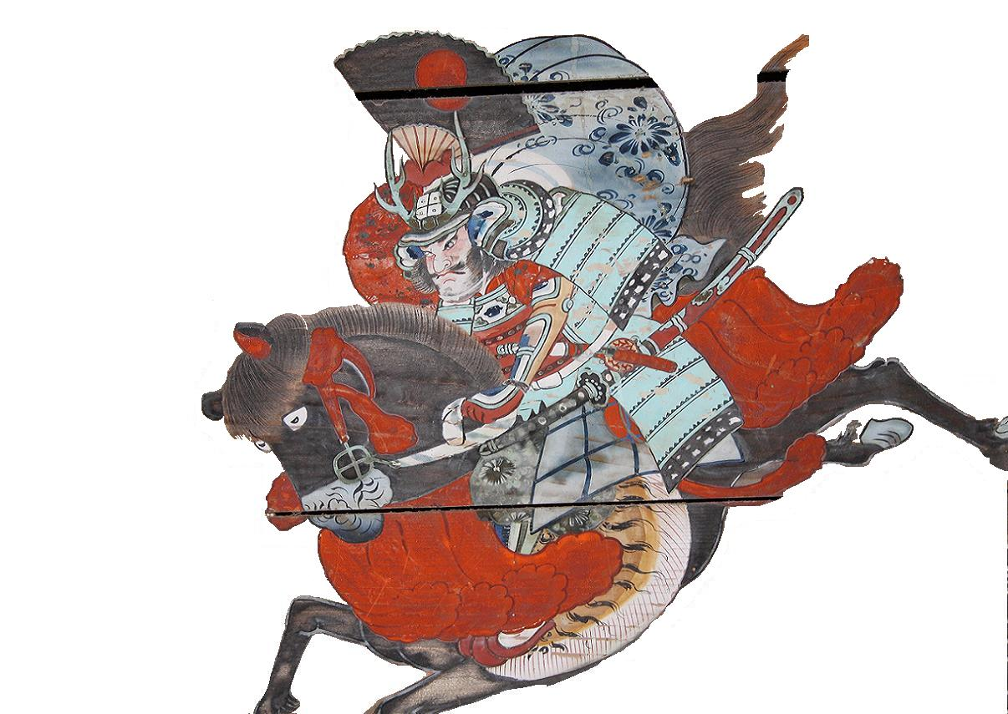
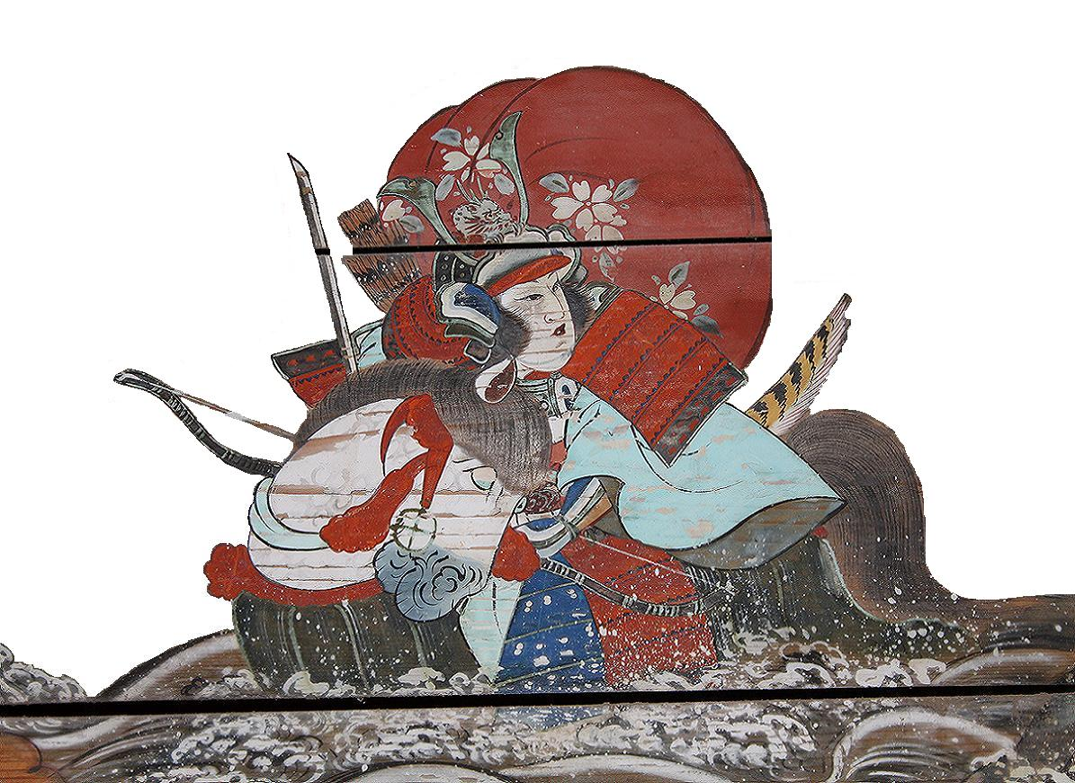
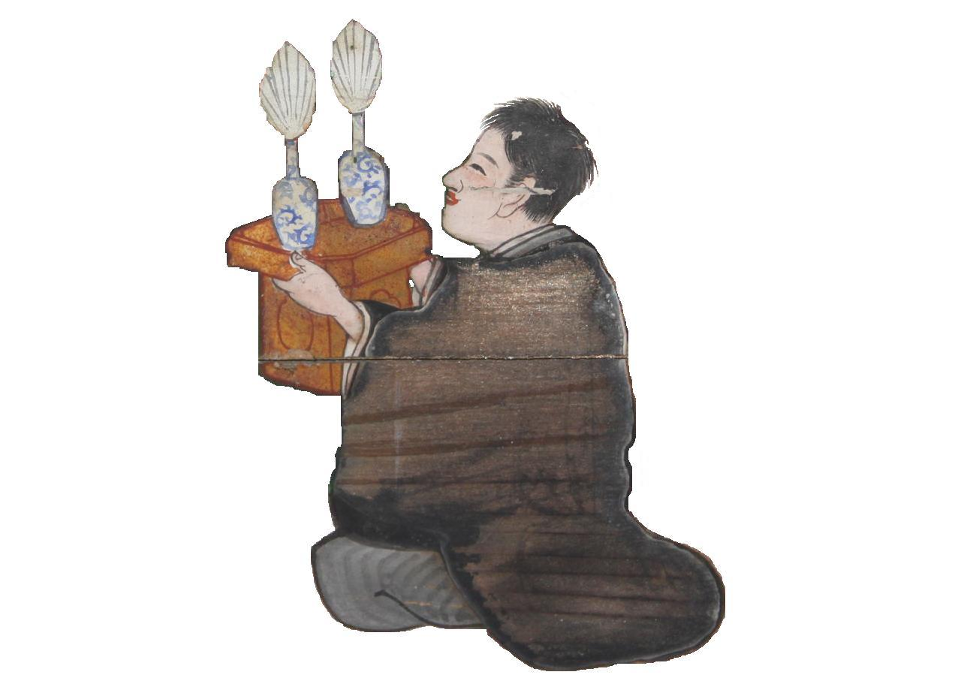
鯖江市教育委員会

‐ＥＭＡ‐
【お問い合わせ先】 〒916-0024 鯖江市長泉寺町1-9-20 鯖江市まなべの館
TEL：0778-53-2257 FAX：0778-54-7123 mail：SC-Bunka@city.sabae.lg.jp
後援：福井新聞社、NHK福井放送局、FBC福井放送、福井テレビ、FM福井、丹南ケーブルテレビ、たんなんFM79.1
祈りと
願いのＤＮＡ
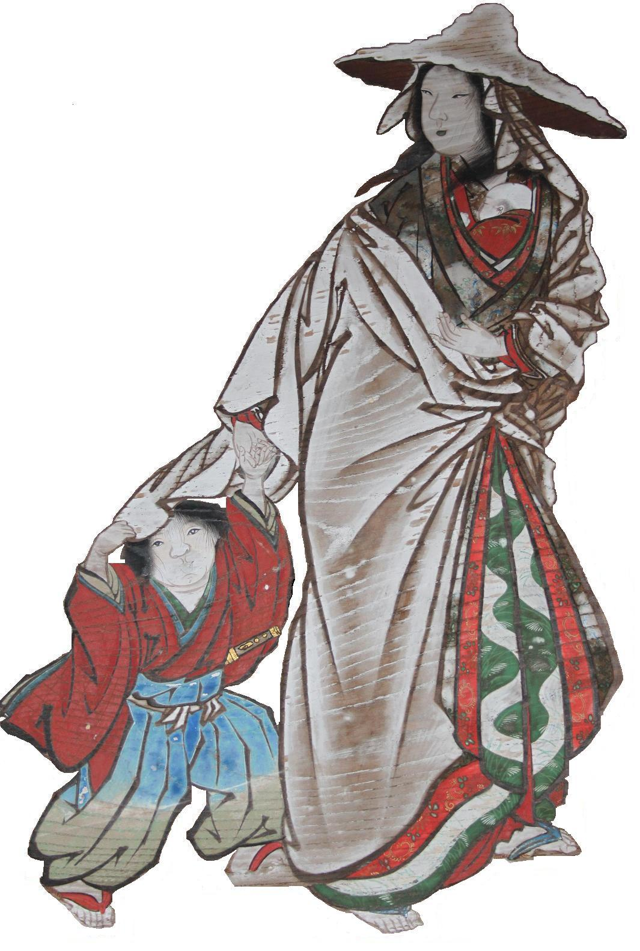

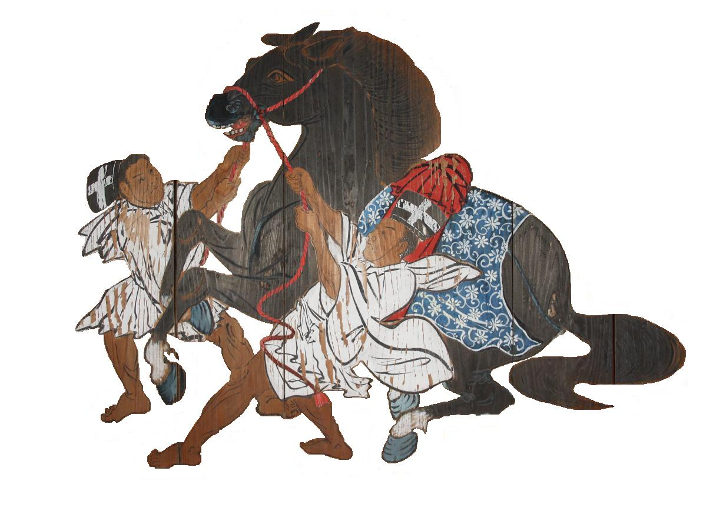
展
誰も知らない絵馬の世界へようこそ！！
絵馬に秘められた人々の願いとは？
意外と楽しい絵馬の世界へ足を踏み入れよう！
会期 １１月 １０日（土）
１２月 ９日（日）
開館時間 9時～17時（入館は16時30分まで）
休館日 11/12 11/19 11/26 12/3
観覧料 無料
（常設展は有料）

※背表紙イメージ
